|  |  |  |  |  |  |  |
| --- | --- | --- | --- | --- | --- | --- |
|  | **organisme** | **organe** | **tissu** | **cellule** | **organite** | **molécule** |
| **définition** | **Être vivant formé de nombreux systèmes/**  **appareils** | **Ensemble de tissus réalisant une même fonction** | **Ensemble de cellules semblables réalisant une même fonction** | **Unité fondamentale**  **Et fonctionnelle de tout être vivant** | **Compartiment situé dans le cytoplasme et délimité par une membrane** | **Ensemble d’atomes liés par des liaisons chimiques** |
| **Exple végétal** | **chêne** | **Appareil caulinaire/**  **feuille** | **Tissu palissadique** | **Cellule foliaire** | **chloroplaste**  **mitochondrie** | **Chlorophylle,**  **ADN, protéines, lipides, glucides etc…** |
| **Exemple animal** | **chaton** | **Système nerveux** | **Tissu nerveux** | **Cellule nerveuse ou neurone** | **noyau**  **mitochondrie** | **ADN, protéines, lipides, glucides etc…** |
| **Ordre de grandeur** | **m à mm** | **Dm,cm,**  **mm** | **cm,mm,**  **um** | **Um(10-6 m) (micromètre) 1 à 100** | **um ( qq micromètre)**  **ounanomètre**  **(10-9m)** | **nm (nanomètre)** |
| **Moyen d observation** | **Œil/loupe/** | **Œil/**  **loupe** | **(Œil)/loupe/**  **microscope optique** | **Microscope optique/**  **électronique** | **Microscope optique/**  **M. électronique** | **Microscope électronique**  **-**  **(modélisation)** |

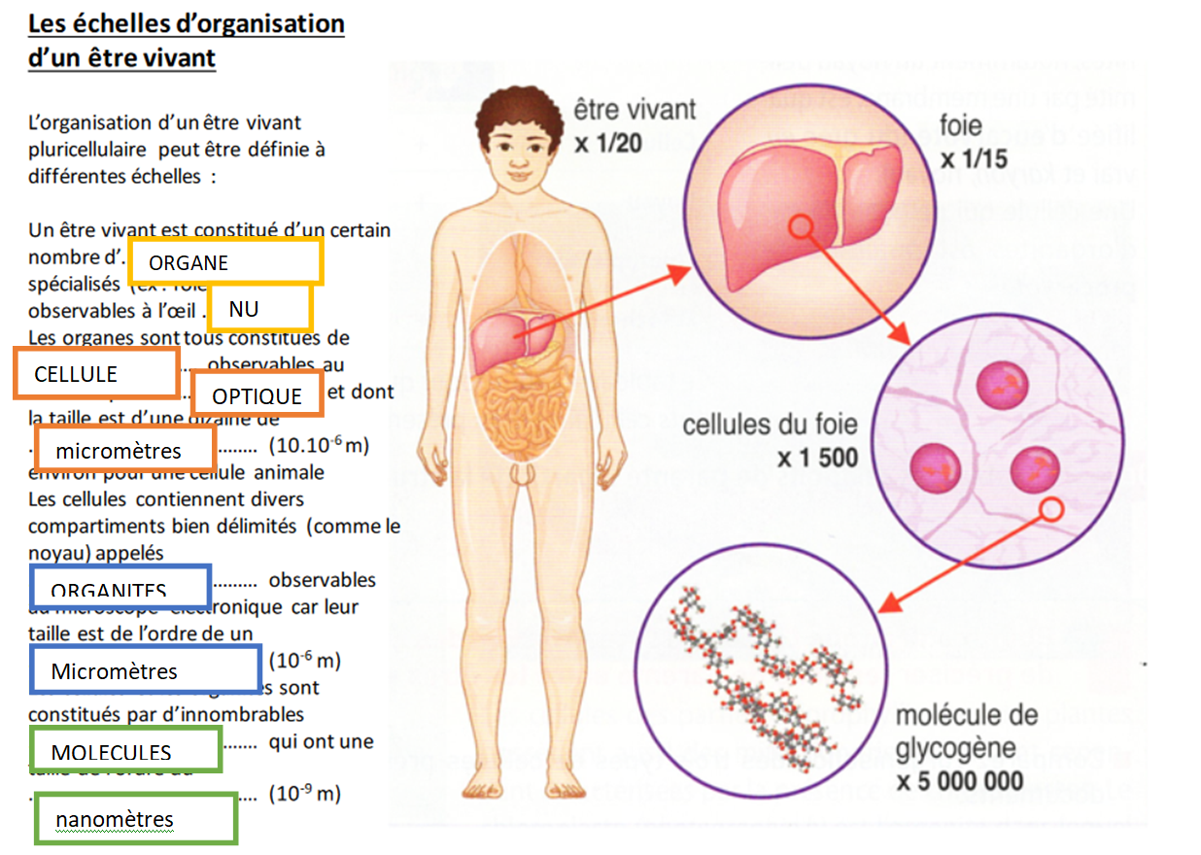

**BILAN**

**On peut observer à l’œil nu, un organisme pluricellulaire et les organes qui le composent..**

**Avec un microscope optique, on peut observer les tissus qui composent les organes et les cellules qui composent ces tissus.**

**Avec un microscope électronique, il est possible d’observer les organites (cellulaires).**

**Des technologies récentes permettent de visualiser les molécules contenues dans les cellules oules organites, des outils numériques permettent de modéliser les structures en 3D de ces molécules.**